Отчет
о проведении осенних каникул в МБОУ «Обильновская ООШ»
в 2017-2018 учебном году

В период с 30 октября по 8 ноября в нашей школе проходили осенние каникулы. Для развития познавательной и творческой активности, привития навыков здорового образа жизни, расширения кругозора воспитанников в каникулярный план были включены разнообразные мероприятия для каждой возрастной группы.
Для обучающихся начальной школы каникулярный досуг был насыщен игровыми мероприятиями. Клименко Е.А. учитель начальных классов, для школьников 1-4 классов организовала и провела развлекательно-игровую программу «Праздник осени». На которой ребята познакомились с признаками осени, делали аппликации из осенних листьев, отгадывали загадки про осень, читали стихи и пели песни.
Подготовила для ребят мероприятие, посвященное загадкам. Ребята узнали об истории возникновения загадки, о её роли. А затем участвовали в конкурсе « Веселые человечки в гостях у ребят»(ПДД), в ходе которых изображали отгадки с помощью пантомимы, давали ответ на загадку рисунком , раскрашивали светофорики.
Провели дискотеку для малышей и веселые старты.
Галкина В.В., провела мультимедийную викторину «Календарь природы». В ходе, которой ребята узнали о природе , климате много нового и интересного. Потом все дружно встали в круг и с помощью считалки разделились на две команды: «Солнце» и «Роса», и продолжили мероприятие, участвуя в следующих конкурсах: «Стихи о природе», «Скороговорки про природу», «Конкурс загадок» и др. Победила команда «Солнце», провела посвящение обучающихся 2 класса в читатели.
Для всех обучающихся 5-7 классов учителем истории было проведено мероприятие «Заочное путешествие на Поклонную гору»,рассказала о значении горы,зоне фонтанов, парковой зоне и мемориальной зоне и о главном объекте –Центральном музее ВОВ.Ребята с большим интересом слушали и отвечали на вопросы учителя.
Проведен праздник, посвященный Дню народного единства « Мы все такие разные и в этом весь секрет»,были поставлены цели ,задачи данного мероприятия, на которые сами же обучающиеся и ответили в конце проведенного мероприятия.
Для обучающихся 6-9 классов Лушкина Л.А.подготовила игру на размышление «Верите ли вы?..» Игра часто переходила в беседу с дополнительными вопросами детей и подробными пояснениями ведущего. Особую активность проявили обучающиеся 7класса.
Учитель Валяева Л.С.провела соревнования по мини-футболу.
Всего за период осенних каникул общий охват занятостью детей – 27 детей, что составляет – 100 % от общего числа учеников. Из них – 3 ребят из семей социального риска.
Каждое проведенное мероприятие было интересн по-своему.
Осенние школьные каникулы коротки, не успеешь оглянуться — снова пора в школу. Но даже неделя занимательного и разнообразного отдыха помогла ребятам вернуться к занятиям в хорошем настроении, полным энергии и сил.

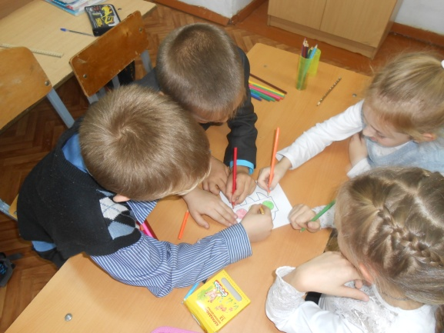
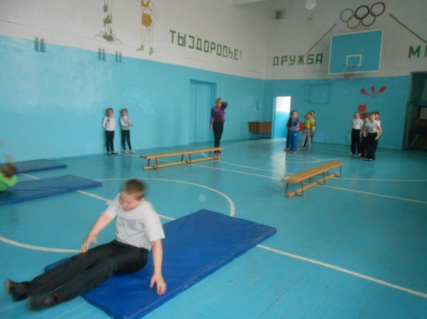
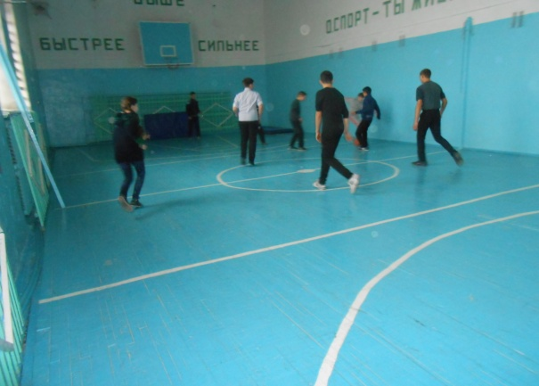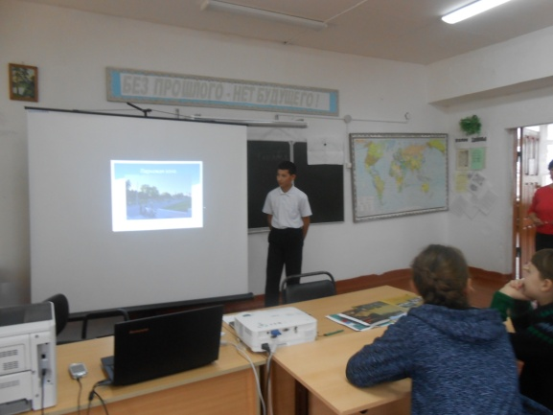
В течение каникул педагогами школы проведены рейды в вечернее время и по месту жительства подростков ,которые стоят на ВШК. Ребят после 22.00 замечено не было.
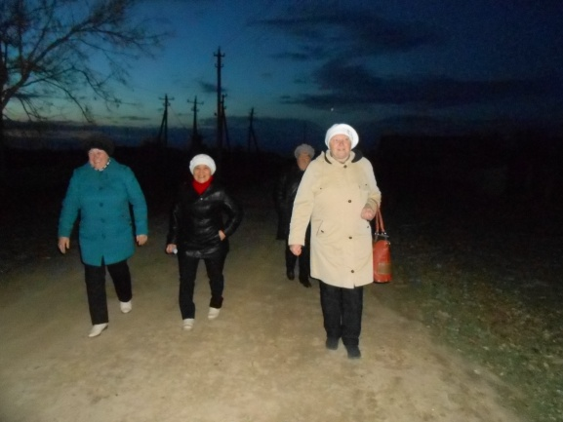
Директор школы: В.В.Галкина 08.11.2017г.

